Аппроксимация характеристик, НЦ,
гармоническое и бигармоническое воздействия.

- Вольтамперная характеристика нелинейного элемента представлена параболой i=a₀+a₁U+a₂U² при U>0 . Рабочая точка выбрана при U₁=E₁>0. На нелинейный элемент подано гармоническое напряжение U(t)=U_{m}cosω₀t, Причем U_{m}<E₁ Определить параметры нелинейного элемента: крутизну BAX — статическую S₀, динамическую S_{d} по первой гармонике S₁ и сопротивления r₀, r_{d} и r₁.

- К нелинейному элементу, характеристика которого аппроксимирована ломаной прямой (U_{н}=-20B, S=4ма/В), приложено напряжение U=U₀+20cosω₀t B. Определить, при каком смещении U₀ амплитуда второй гармоники тока максимальна. Найти её.

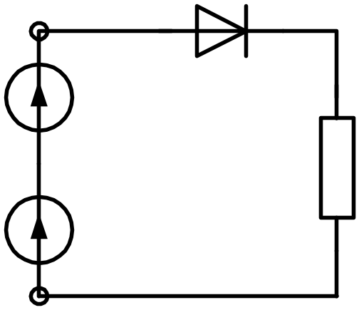
- Схема модулирующего устройства изображена на рис. Зависимость тока вцепи от напряжения на зажимах АВ задана уравнением i=6U+0,12U² мА. Напряжение на зажимах генератора Г₁ имеет частоту 4 МГц, напряжение на зажимах Г₂ — частоту 300Гц. Найти амплитуду напряжения на зажимах генератора Г₂, при которой коэффициент модуляции первой гармоники тока равен 10%. Какими свойствами должен обладать фильтрующий элемент Ф, который производит выделение АМ колебаний?.
Г₁
Ф
Г₂
А
В
i

- Возможна ли амплитудная модуляция в схеме, содержащей нелинейный элемент, характеристика которого задана уравнением i=b₁+b₂U+ b₃U³ , причем рабочая точка соответствует U=0 ?

